**Bài tập phân quyền 2**

**Bài 1: (6đ)** Tạo CSDL và phân quyền dữ liệu

a) Thực hiện việc tạo và phân quyền CSDL PhanQuyen theo lược đồ sau: (2đ)

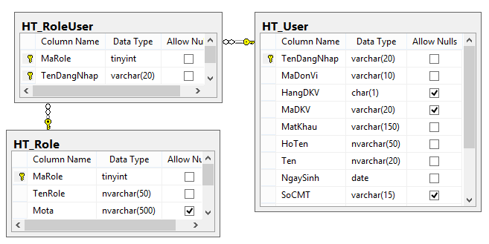

b) Sử dụng câu lệnh thực hiện việc phân quyền sau: (3đ)

* Tạo 2 user login như sau
  + 1 login có tên là **SinhVien1** của SQL Server, user này có quyền cấp mới user và phân quyền cho các user khác.
  + 1 login có tên là **SinhVien2** của Windows.
* User **SinhVien1** có quyền Backup, tạo mới cơ sở dữ liệu trên hệ quản trị.
* User **SinhVien1** có quyền **Select, Insert, Update, Delete** trên bảng **HT_User** và **HT_RoleUser.** Không được phép truy cập vào bảng còn lại.
* User **SinhVien2** có quyền **Select**  trên bảng **HT_User,** và quyền **(Select, Insert, Update, Delete** ) trên bảng **HT_Role, HT_RoleUser**

Login vào theo user **SinhVien1** và **SinhVien2** và thực hiện các câu lệnh để kiểm tra việc phân quyền.

c) Login theo **SinhVien1, t**hực hiện thao tác BackUp CSDL vừa tạo thành file PhanQuyen.bak. (1đ)

**Câu 2 (4 đ)**

Thực hiện việc phân quyền theo kịch bản sau, sau đó kiểm tra việc phân quyền.

|  |  |  |  |
| --- | --- | --- | --- |
| **SinhVien1** | **User A** | **User B** | **SinhVien2** |
| Phân quyền cho User A quyền tạo cơ sở dữ liệu, tạo mới bảng. |  |  |  |
|  | Phân quyền cho User B quyền tạo mới bảng. | Nhận quyền từ User A  Nhận quyền từ SinhVien2 | Phân quyền cho User B quyền Select, Insert trên bảng HT_Role |
| Thu hồi quyền tạo mới bảng của tất các các user nhận quyền này xuất phát từ **SinhVien1** |  |  |  |